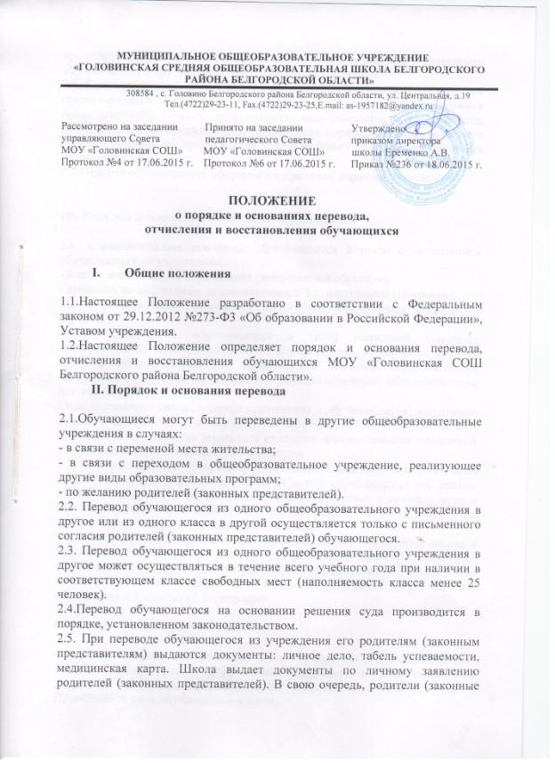

представители) предоставляют школе справку-подтверждение о зачислении обучающегося в другое общеобразовательное учреждение.
2.6. При переводе обучающегося в учреждение прием его осуществляется с предоставлением документов: заявления от родителей (законных представителей), личного дела ученика, медицинской карты, документа, подтверждающего образование за предыдущий период обучения; ведомости текущих отметок при предъявлении паспорта одного из родителей (законных представителей).
2.7.Перевод обучающегося оформляется приказом директора учреждения.

III. Порядок и основания отчисления обучающихся

3.1. Образовательные отношения прекращаются в связи с отчислением обучающегося из учреждения:
- в связи с получением образования (завершением обучения);
- досрочно по основаниям, установленным п 3.2. настоящего Положения.
3.2. Образовательные отношения могут быть прекращены досрочно в случаях:
1) по инициативе обучающегося и (или) родителей (законных представителей) несовершеннолетнего обучающегося, в том числе в случае перевода обучающегося для продолжения освоения образовательной программы в другую организацию, осуществляющую образовательную деятельность;
2) по инициативе школы в случае применения к обучающемуся, достигшему возраста пятнадцати лет, отчисления как меры дисциплинарного взыскания;
3) по обстоятельствам, не зависящим от сторон образовательных отношений, в том числе в случае ликвидации учреждения.
3.3. Основанием для прекращения образовательных отношений является приказ директора учреждения об отчислении обучающегося из школы. 11рава и обязанности обучающегося, предусмотренные законодательством об образовании и локальными нормативными актами учреждения прекращаются с даты его отчисления из школы.
3.4. При досрочном прекращении образовательных отношений школа в трехдневный срок после издания приказа директора об отчислении обучающегося выдает лицу, отчисленному из школы, справку в соответствии с частью 12 ст.60 Федерального закона от 29.12.2012 №273-Ф3 «Об образовании в Российской Федерации».

IV. Восстановление обучающихся

4.1. Восстановление обучающегося в школе, если он досрочно прекратил образовательные отношения по своей инициативе и (или) инициативе родителей (законных представителей), проводится в соответствии с Правилами приема обучающихся в школу.
4.2. Лица, отчисленные ранее из учреждения, не завершившие образование по основной образовательной программе, имеют право на восстановление в число обучающихся образовательного учреждения независимо от продолжительности перерыва в учебе, причины отчисления.
4.3. Право на восстановление в учреждение имеют лица, не достигшие возраста восемнадцати лет.
4.4. Восстановление лиц в число обучающихся учреждения осуществляется только на свободные места.
4.5. Восстановление обучающегося производится на основании личного заявления родителей (законных представителей) на имя директора учреждения.
4.6. Решение о восстановлении обучающегося принимает директор учреждения, что оформляется соответствующим приказом.
4.7. При восстановлении в учреждение заместитель директора по учебно-воспитательной работе устанавливает порядок и сроки ликвидации академической задолженности (при наличии таковой).
4.8. Обучающимся, восстановленным в учреждение и успешно прошедшим государственную (итоговую) аттестацию, выдается государственный документ об образовании установленного образца.

